In welchem Bundesland lebt ihr?
Arbeitsblätter zum Spezial Bundesländer/Föderalismus

Thema | Die Bundesländer in der Lebenswelt von Kindern
Fächer | Sachunterricht, Vertretungsstunde
Zielgruppe | 3.–4. Klasse
Materialien | 4 Arbeitsblätter (GS) + 1 Lösungsblatt

Hintergrund
In der Grundschule gibt es für Lehrkräfte viele Möglichkeiten, das Thema Bundesländer/Föderalismus im Unterricht altersgerecht zu behandeln. Denn in der Lebenswelt der Schülerinnen und Schüler kommt es vor: Jedes Bundesland hat eine eigene Hauptstadt und unterschiedliche Termine für Schulferien; in regelmäßigen Abständen finden bundesweit medial präsente Landtagswahlen in den einzelnen Ländern statt. Darüber hinaus markieren z. B. auf Autobahnen Schilder die Grenze zwischen zwei Bundesländern.
In den Arbeitsblättern erarbeiten die Schülerinnen und Schüler charakteristische Merkmale sowohl des eigenen als auch eines zweiten, frei wählbaren Bundeslandes. Sie lernen so die regionale Vielfalt der Bundesrepublik kennen. Zudem üben sie mithilfe der Arbeitsaufträge, sich räumlich innerhalb der Bundesrepublik zu orientieren.

Kompetenzerwerb
Sachkompetenz
Die Schülerinnen und Schüler …
- lernen, dass die Bundesrepublik Deutschland aus 16 Bundesländern besteht.
- kennen die Namen der deutschen Bundesländer.
- können einzelne Städte und Sehenswürdigkeiten bestimmten Bundesländern zuordnen und erfassen so die regionale Vielfalt der Bundesrepublik.

Methodenkompetenz
Die Schülerinnen und Schüler …
- arbeiten zielgerichtet Informationen aus Sachtexten heraus und erstellen einen Steckbrief.
- stellen der Klasse die Ergebnisse einer Recherche in einer kurzen Präsentation vor.
- suchen und finden Bundesländer auf einer Karte und orientieren sich räumlich.

In welchem Bundesland lebt
Material:
www.hanisauland.de/wissen/spezial/politik/bundeslaender-foederalismus/die-bundeslaender/baden-wuerttemberg

ihr?

Aufgabe 1: Einen Steckbrief ausfüllen
In welchem Bundesland lebt ihr? Was ist typisch für euer Bundesland? Beantwortet die Fragen in Kleingruppen und stellt der Klasse eure Ergebnisse vor. Im Spezial bei HanisauLand findet ihr Informationen.
- Füllt den Steckbrief mit Informationen zum Bundesland aus, in dem ihr lebt.
- Kennt ihr noch weitere Bundesländer? Vielleicht wart ihr schon einmal in einem anderen Bundesland im Urlaub oder habt dort Freunde oder Familie? Nennt Merkmale dieses anderen Bundeslandes.

In diesem Bundesland leben wir:
Name: _______________________________________________________________
Hauptstadt: ___________________________________________________________
Sehenswürdigkeit: _____________________________________________________
Typisches Fest oder Gericht: _____________________________________________
Bauwerk: ____________________________________________________________
Berg oder Fluss: ______________________________________________________

Ein Bundesland unserer Wahl:
Name: _______________________________________________________________
Hauptstadt: ___________________________________________________________
Sehenswürdigkeit: _____________________________________________________
Typisches Fest oder Gericht: _____________________________________________
Bauwerk: ____________________________________________________________
Berg oder Fluss: _______________________________________________________

Aufgabe 2: Einmal quer durchs Land
- Stell dir vor, du warst mit deiner Familie zum Wandern in Bayern. Nun möchtet ihr noch ein paar Tage in Schleswig-Holstein verbringen. Ihr startet in München und eure Fahrt endet in Kiel. Welchen Weg müsst ihr nehmen, wenn ihr möglichst wenige Grenzen von Bundesländern überqueren möchtet?
- Durch welche Bundesländer müsst ihr reisen, wenn ihr von München aus noch einen Abstecher nach Dresden machen möchtet, um dort Freunde zu besuchen?
- Benutze für die Aufgaben a) und b) die Deutschlandkarte auf Seite 3. Mach dir dazu Notizen im Textfeld und/oder zeichne die Wege auf der Karte ein.
____________________________________________
_________________________________________________________________________
_________________________________________________________________________
_________________________________________________________________________
_________________________________________________________________________
_________________________________________________________________________
_________________________________________________________________________
_________________________________________________________________________
_________________________________________________________________________
_________________________________________________________________________
_________________________________________________________________________

___________________________________________________________________
_________________________________________________________________________
_________________________________________________________________________
_________________________________________________________________________
_________________________________________________________________________
_________________________________________________________________________

Aufgabe 3: Die Bundesländer
- Vervollständige den Satz weiter unten mithilfe der Karte.
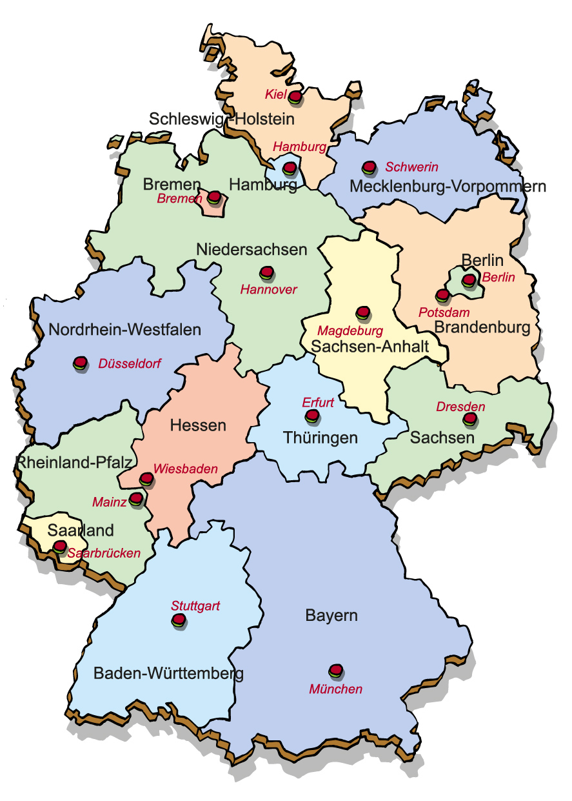

© Stefan Eling
© Stefan Eling

Deutschland besteht aus ___ Bundesländern.

Aufgabe 4: Um welche Bundesländer
Material:
www.hanisauland.de/wissen/spezial/politik/bundeslaender-foederalismus/die-bundeslaender/baden-wuerttemberg

geht es?
Beantworte die Fragen und trage die nummerierten Buchstaben in die entsprechenden Kästchen unten auf der Seite ein. Wie lautet das Lösungswort? Das Spezial bei HanisauLand hilft Dir dabei. Markiere die sechs Antworten auch auf der Deutschlandkarte (Seite 3).
- Es ist die zweitgrößte Stadt Deutschlands und gleichzeitig ein Bundesland.
__ __ __ __ __ __ __
1
- Dieses Bundesland liegt in der Mitte Deutschlands. Seine Hauptstadt ist Erfurt.
__ __ __ __ __ __ __ __ __
2
- Der größte See in diesem Bundesland heißt Steinhuder Meer.
__ __ __ __ __ __ __ __ __ __ __ __ __
3
- Zu diesem Bundesland gehören viele beliebte Urlaubsorte an der Ostsee.
__ __ __ __ __ __ __ __ __ __ __ -
4
__ __ __ __ __ __ __ __ __ __

- Das Ruhrgebiet liegt in diesem Bundesland.
__ __ __ __ __ __ __ __ __ -
5
__ __ __ __ __ __ __ __ __

- Dieses Bundesland grenzt an Polen und hat die meisten Seen in ganz Deutschland.
__ __ __ __ __ __ __ __ __ __ __
6
1 | 2 | 3 | 4 | 5 | 6

Lösungsblatt

Aufgabe 1
Individuelle Antworten auf Grundlage des Spezials bei HanisauLand zum Thema Bundesländer/Föderalismus: www.hanisauland.de/wissen/spezial/politik/bundeslaender-foederalismus/die-bundeslaender/baden-wuerttemberg

Aufgabe 2
- Der kürzeste Weg führt von München aus über Thüringen und Niedersachsen nach Schleswig-Holstein. Die Grenzen von drei Bundesländern werden überquert.

- Von Bayern aus kann die Familie direkt ins benachbarte Sachsen reisen. Anschließend müssten sie noch drei weitere Bundesland-Grenzen überqueren, um nach Schleswig-Holstein zu kommen:

Möglichkeit 1: Sachsen Brandenburg Mecklenburg-Vorpommern Schleswig-Holstein. Möglichkeit 2: Sachsen Sachsen-Anhalt Niedersachsen Schleswig-Holstein. Möglichkeit 3: Sachsen Thüringen Niedersachsen Schleswig-Holstein.

Aufgabe 3
Deutschland besteht aus 16 Bundesländern.

Aufgabe 4
Die richtigen Lösungen lauten:
- Hamburg
- Thüringen
- Niedersachsen
- Mecklenburg-Vorpommern
- Nordrhein-Westfalen
- Brandenburg
Das Lösungswort lautet: BERLIN

